Příloha č. 3: Specifikace předmětu VZ

Specifikace předmětu veřejné zakázky „Nákup pracovních stanic pro zaměstnance“ vedené pod označením zakázky VZ2021-024-PRO-IS:

Základní technické parametry - minimální požadavky jedné sestavy k dodávce
Notebook + příslušenství
Položka specifikace | Požadované vlastnosti | Splnění Ano / Ne  ( typ / model )
CPU | bodové hodnocení z nezávislých stránek ke dni vyhlášení min. 10.000 bodů ( www.cpubenchmark.net )
 | s podporou správy V-Pro
 | požadováno v aktuální nové výrobní řadě - Intel Core i5
Display | 15.6" FullHD (rozl. 1920x1080), IPS panel, min. 250 nitů  matné provedení (nesmí být lesklý)  bezdotykové
Grafická karta | integrovaná, GPU bodové hodnocení í z nezávislých stránek ke dni vyhlášení min. 2.800 bodů (www.videocardbenchmark.net )
PalmRest | šasí bez zabezpečovacích prvků - SmartCard čtečka, otisk prstů apod.
Kamera | HD Kamera s mikrofonem
RAM | 16GB - 1x16GB, DDR4
HDD | M.2 256GB PCIe NVMe
Baterie a napájení | 4 článková baterie s min. kapacitou 60Wh
 | napájecí / nabíjecí adaptér min. 65 W
Bezdrátová komunikace | WiFi s podporou standardu 802.11ax nebo také označována jako WiFi 6. generace  Bluetooth 5.1
Klávesnice | podsvícená klávesnice CZ
porty pro připojení periferií | 2x USB typ C (min. 1x s napájením a portem DisplayPort)
 | 2x USB typ A
 | 1x RJ45
 | 1x HDMI
 | 1x konektor pro připojení sluchátek, repro nebo náhlavní soupravy
SW | bez OS nebo s bezplatnou licencí (např. Linux apod.)
 | Aktivovaná funkce V-Pro - správa zařízení na dálku
Dokovací stanice | musí umožňovat PowerDelivery přes USB typu C nebo systémový port
 | min. výkon nabíjení 80 W
 | 3x USB typ A
 | 1x USB typ C
 | 2x DisplayPort
 | 1x HDMI
 | 1x RJ45
Klávesnice a myš | bezdrátový set klávesnice a myši
Záruka | 5 let záruka na celou sestavu formou opravy / výměny následující pracovní den
 | 3 roky na baterii
 | 5 let služba ponechání HDD při výměně zařízení

Výstřižek CPU Benchmarku
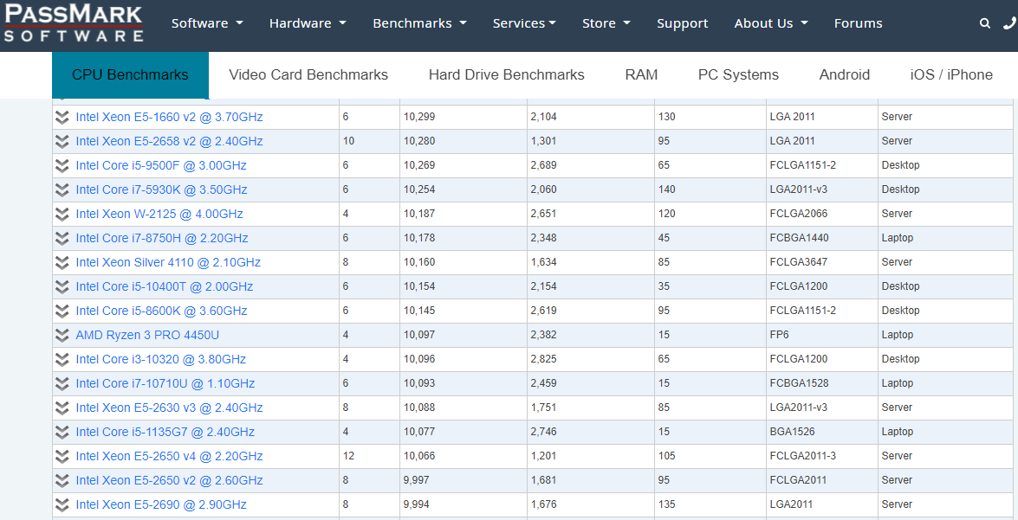

Výystřižek GPU Benchmarku
